Спортивный комплекс

SPORT-FORA YSK 41

ПАСПОРТ
SPORT-FORA 100.41.00ПС

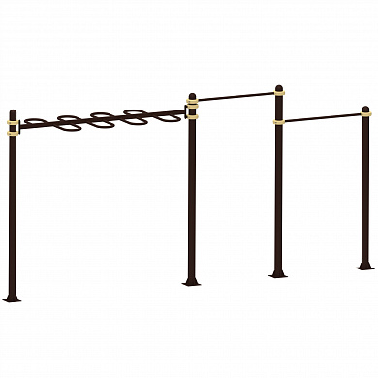

Внимательно прочтите паспорт (ПС) для ознакомления с правилами безопасной эксплуатации, обслуживания, транспортировки и хранения изделия.
Паспорт рекомендуется хранить в течение всего срока эксплуатации изделия.

1. ОБЩИЕ СВЕДЕНИЯ.

1.1 Наименование, обозначение: Спортивный комплекс Спорт-Фора
1.2 Предприятие: ООО «СпортТехника», Россия, г. Мытищи.
1.3 Место установки: на открытых уличных участках в местах массового отдыха людей.
1.4 Нормативные документы, в соответствии с которыми изготовлен спортивный комплекс: ТУ 965220-101-14474368-2022

Назначение: Спортивный комплекс помогает развивать силу хвата, прорабатывать мышцы плечевого пояса, пресса, спины, бицепсы и трицепсы.

2. КОМПЛЕКТНОСТЬ

Комплектность поставляемого комплекса см. таблицу 2

№ позиции | Сборочные единицы и детали | Кол-во, шт.
 | Обозначение, наименование
1 | Стойка 2200 | 1
2 | Стойка 3300 | 3
3 | Перекладина 1400 | 2
4 | Хомут в сборе | 8
5 | Рукоход змейка | 1
6 | Крепеж комплект | 1
7 | Паспорт Sport-fora | 1

3. ТРАНСПОРТИРОВКА И ХРАНЕНИЕ

3.1 Спортивный комплекс транспортируется любым видом транспорта, обеспечивающим его сохранность.
3.2 При погрузке, разгрузке и монтаже соблюдать меры предосторожности для обеспечения сохранности деталей.
3.3 До установки в рабочее положение КОМПЛЕКС хранить в упаковке завода-изготовителя в закрытых сухих помещениях с естественной вентиляцией воздуха, вдали от агрессивных сред и нагревательных приборов, при температуре от - 30° С до + 30° С.

4. УТИЛИЗАЦИЯ

4.1 Перед отправкой комплекса на утилизацию необходимо:
- Произвести демонтаж;
- Разобрать КОМПЛЕКС. Разборку выполнять в последовательности, обратной сборке;
- Рассортировать детали по видам материалов, примененных для их изготовления
4.2 Изделие не содержит опасных для здоровья и жизни веществ
4.3 Утилизацию отходов осуществлять в соответствии с требованиями СанПиН 2.1.7.1322-03

5. ГАРАНТИЙНЫЕ ОБЯЗАТЕЛЬСТВА.

5.1 Изготовитель гарантирует соответствие уличного комплекса требованиям технической документации при соблюдении покупателем требований настоящего паспорта.
5.2 Гарантийный срок эксплуатации изделия – 12 месяца со дня реализации.
5.3 Гарантия не распространяется на:
- изделия, поврежденные при перевозке покупателем;
- изделия, поврежденные в результате вандализма или форс-мажорных обстоятельств;
- изделия, для которых нарушены правила хранения, сборки и эксплуатации, изложенные в настоящем паспорте изделия, не имеющие в паспорте отметок об упаковывании, приёмке ОТК и продаже изделия;
- естественный износ, происходящий в результате нормального использования

6. ИНСТРУКЦИЯ ПО СБОРКЕ И МОНТАЖУ

6.1 Подготовка к монтажу
6.1.1 Распакуйте КОМПЛЕКС
6.1.2 Внимательно изучите инструкцию по монтажу
6.1.3 Разложите комплектующие детали на заранее подготовленном месте (стол, участок земли)

6.2 Меры безопасности
6.2.1 Работы по сборке, разборке и установке комплекса должны производить не менее 2-х человек.
6.2.2 Сборку комплекса производить поэтапно, следуя указаниям, изложенным в паспорте.

6.3 Последовательность сборки и монтажа
6.3.1 Подготовить участок земли (разровнять его)
6.3.2 Выкопать яму, глубиной больше на 100-150 мм, чем закладной элемент, входящий в комплектацию
6.3.3 Осуществить скрутку комплекса и закладного (-ых) элемента (-ов).
6.3.4 Осуществить установку комплекса в приямки выровняв их по уровню и высотной отметке.
6.3.5. Заполнить приямки бетоном марки прочности и класса морозостойкости не ниже М300 и F50 соответственно.
6.3.6 Произвести окончательную сборку и выравнивание комплекса
6.3.7 Оставшуюся полость приямка засыпать предварительно выкопанным грунтом в уровень земли.

Варианты установки бетонированием:
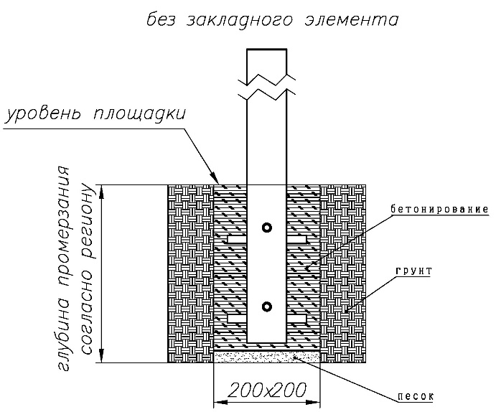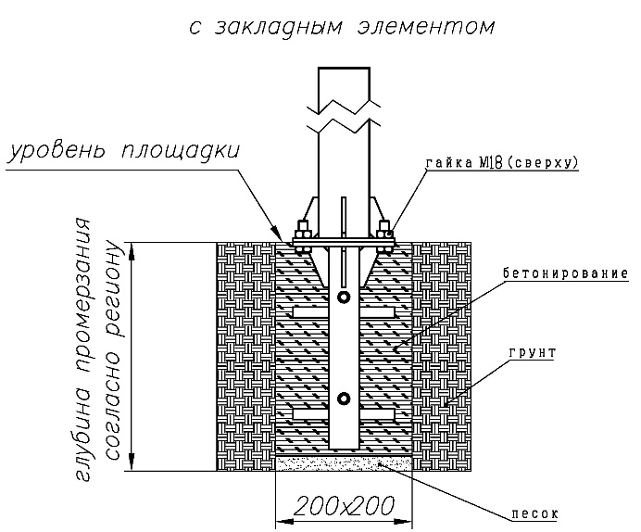

⚠️ ВНИМАНИЕ! Монтаж комплекса производить не менее чем через трое суток после заливки фундамента

7. РУКОВОДСТВО И ПРАВИЛА БЕЗОПАСНОЙ ЭКСПЛУАТАЦИИ.

7.1 Спортивный комплекс предназначен для возрастной группы от 14-и лет и ростом от 1400 мм
7.2 В целях обеспечения безопасной эксплуатации оборудования в процессе эксплуатации необходимо проводить регулярные визуальные осмотры уличного комплекса с целью выявления повреждений, снижающих прочность несущих конструкций и опасных дефектов, являющихся результатом ненадлежащего использования, вандализма или прочих условий.
7.3 Обнаруженные во время осмотра неполадки должны быть немедленно устранены, а если это невозможно, то оборудование должно быть закрыто для пользования.
7.4 В процессе занятий не допускается нахождение людей в зоне безопасности.
7.5 Не рекомендуется приступать к занятиям без предварительной консультации с врачом.
7.6 КОМПЛЕКС помогает развивать силу хвата, прорабатывать мышцы плечевого пояса, пресса, спины, бицепсы и трицепсы.

8. ИНСТРУКЦИЯ ПО ОБСЛУЖИВАНИЮ И УХОДУ

8.1 Перед вводом в эксплуатацию необходимо:
- Провести визуальный осмотр
- Проверить целостность конструкции, наличие всех элементов уличного комплекса
⚠️ ВНИМАНИЕ! Невыполнение осмотра и проверки комплекса может привести к травмам!

8.2 Необходимо проводить ежедневный визуальный осмотр, который включает:
- Проверку надежности крепления к фундаменту несущей конструкции;
- Проверку целостности конструкции, наличия всех элементов уличного комплекса
- Проверку узлов крепления. При ослаблении крепежных соединений, произвести их подтяжку, используя стандартный инструмент.
- Проверку наличия защитных пластмассовых колпачков на крепёжных деталях.
⚠️ ВНИМАНИЕ! При ослаблении крепежных соединений, произвести их подтяжку, используя инструмент
Вышедшие из стоя элементы заменять только аналогичными завода-изготовителя
⚠️ ВНИМАНИЕ! Запрещается самостоятельное изготовление и замена составных частей комплекса

8.3 Периодически, не реже 1 раза в месяц, необходимо проводить функциональный осмотр. Функциональный осмотр включает:
- Проверку устойчивости конструкции, прочность узлов крепления;
- Проверку затяжки резьбовых соединений; при ослаблении крепежных соединений, произвести их подтяжку, используя стандартный инструмент.
- Установку или замену пластмассовых колпачков, закрывающих резьбовые части.
8.4 В целях предотвращения коррозии необходимо ежеквартально обрабатывать антикоррозионной смазкой:
- все видимые сварные швы;
- все видимые резьбовые соединения.
8.5 Проводить ежегодный основной осмотр.
8.6 В зимнее время зону безопасности уличного комплекса очищать от снега.
⚠️ ВНИМАНИЕ! Обнаруженные во время осмотра неполадки должны быть немедленно устранены, а если это невозможно, то КОМПЛЕКС должен быть закрыт для использования

Правильная и безопасная эксплуатация комплекса гарантируется при соблюдении следующих условий:
- Назначение ответственного лица за эксплуатацию комплекса
- Регулярное выполнение требований вышеперечисленных мероприятий

9. ОТМЕТКА СБОРЩИКА.

Спортивный комплекс собран, упакован, укомплектован в соответствии с технической документацией.

Дата изготовления «___» ______________ 20 __ г.

Сборщик ____________________

10. СВИДЕТЕЛЬСТВО О ПРИЕМКЕ.

КОМПЛЕКС признан годным к эксплуатации.

ОТК ____________________

11. ОТМЕТКА О ПРОДАЖЕ.

Торговое предприятие
______________________________________________

Продавец ______________________ Подпись________________________

Дата «___» ______________20__ г.

Примечание: В связи с постоянной работой над совершенствованием выпускаемой продукции возможны изменения, не отраженные в настоящем паспорте. Внесенные изменения не ухудшают потребительские свойства продукции.

12. ТЕХНИЧЕСКАЯ ХАРАКТЕРИСТИКА.

12.1 Основные массогабаритные характеристики изделия:

Габаритные  размеры изделия | Длина, м | 5,45
 | Ширина, м | 0,6
 | Высота, м | 2,7
Вес нетто (кг), не более |  | 132
Максимальная нагрузка, кг |  | 120

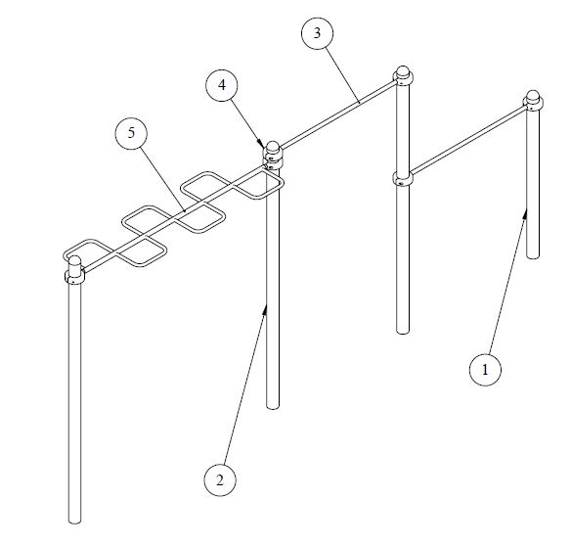

12.3 Зона безопасности изделия: 9500 х 4600 мм

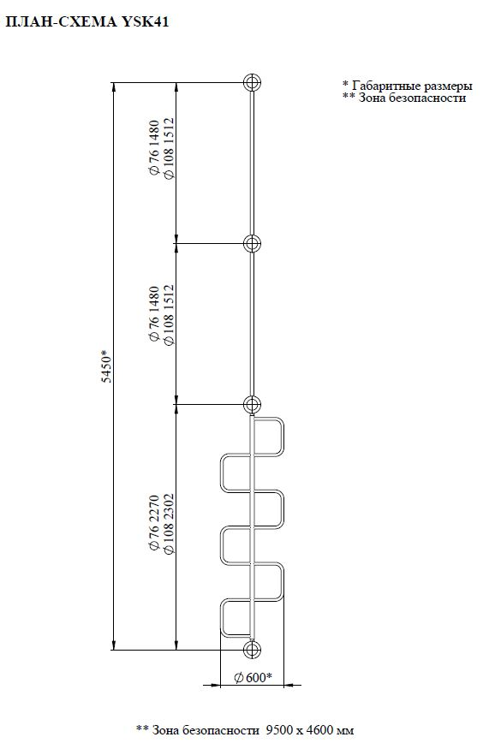

Учет технического обслуживания
Дата | Замечания по техническому состоянию | Наименование проведенных работ | Должность ФИО и подпись ответственного лица

Сведения о ремонте
Наименование элемента конструкции | Основание для проведения ремонта | Дата |  | Время наработки до ремонта, ч. | Организация, проводившая ремонт | Должность ФИО и подпись ответственного лица
 |  | начало | конец

